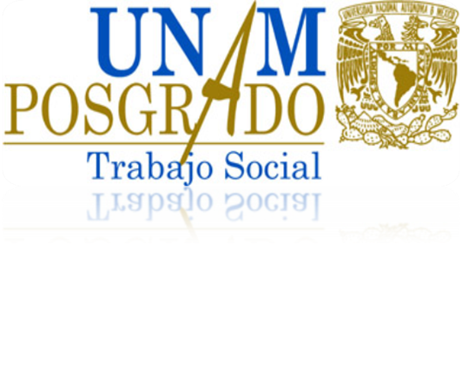
UNIVERSIDAD NACIONAL AUTÓNOMA DE MÉXICO
PROGRAMA DE MAESTRÍA EN TRABAJO SOCIAL

CARTA COMPROMISO DE DEDICACIÓN DE TIEMPO COMPLETO A LOS ESTUDIOS DE MAESTRÍA

H. COMITÉ ACADÉMICO DEL PROGRAMA DE
MAESTRÍA EN TRABAJO SOCIAL, UNAM
P R E S E N T E

Por este medio, manifiesto pleno conocimiento y aceptación de lo establecido en la Convocatoria para el ingreso al Programa de Maestría en Trabajo Social semestre 2020-2.
Asimismo, me comprometo a que en caso de ser aceptado(a) en el Programa, dedicaré tiempo completo a las actividades académicas propias del plan de estudios de la Maestría en Trabajo Social, con registro 4171, hasta la obtención del grado en tiempo y forma.

____de junio de 2019

Atentamente

___________________
Nombre y firma

